1. **12-апта: Мәліметтермен жұмыс (сүзу, сұрыптау)**
   * Сервер жағында мәліметтерді сүзу және сұрыптау мүмкіндігін іске асыру (мысалы, датаға немесе санаттарға байланысты).
   * **Жеке тапсырма:** Әр студент белгілі бір сүзу немесе сұрыптау әдісін іске асырады.

### ****Сүзу:****

#### 1.1. Белгілі бір санаттағы өнімдерді көрсету:

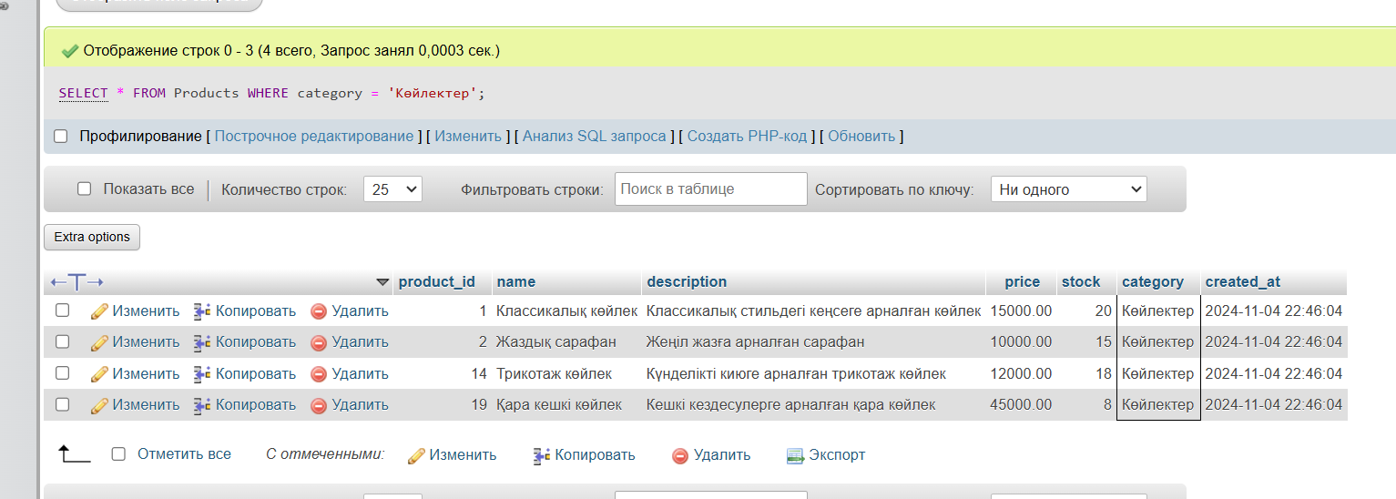

***1.2. Бағасы 20000 теңгеден асатын өнімдерді табу:***

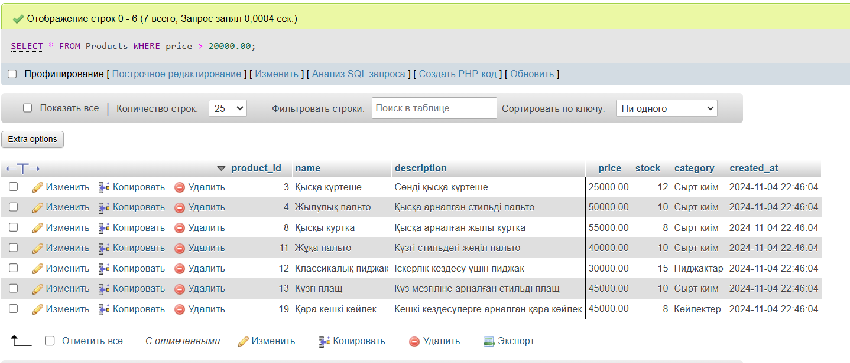

### 2. ****Сұрыптау:****

#### 2.1. Баға бойынша өсу ретімен сұрыптау:

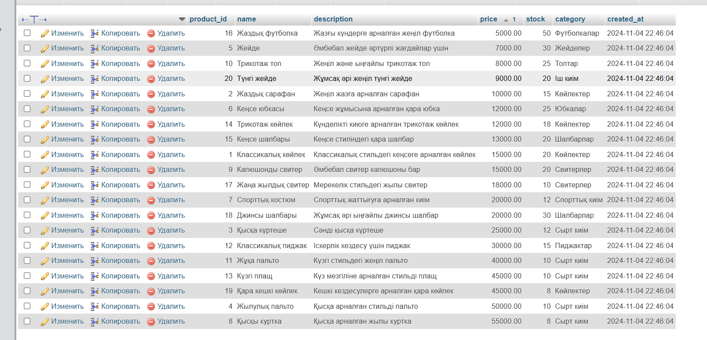

***2.2 Ең соңғы 10 тапсырысты көрсету:***

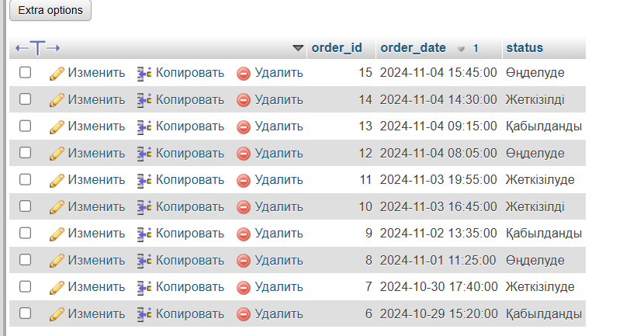

**3. Сүзу және сұрыптауды бірге қолдану:**

#### 3.1Белгілі бір пайдаланушының тапсырыстарын көрсету (мысалы, "Назерке"):

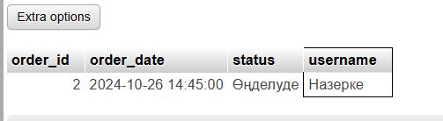

#### 3.2 Ағымдағы айда жасалған тапсырыстарды тап және уақыт бойынша сұрыптау:

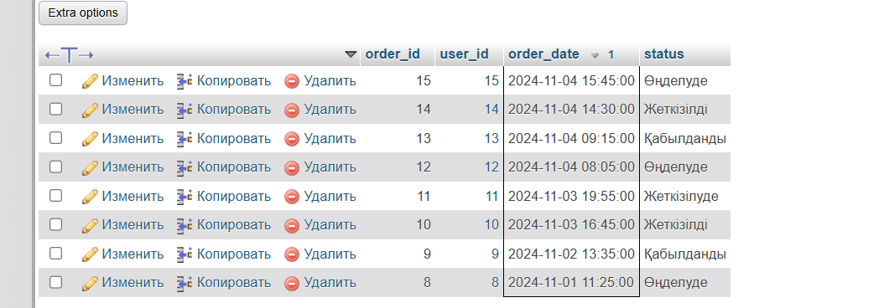

#### 3.3Қолма-қол төлемдермен орындалған тапсырыстарды табу:

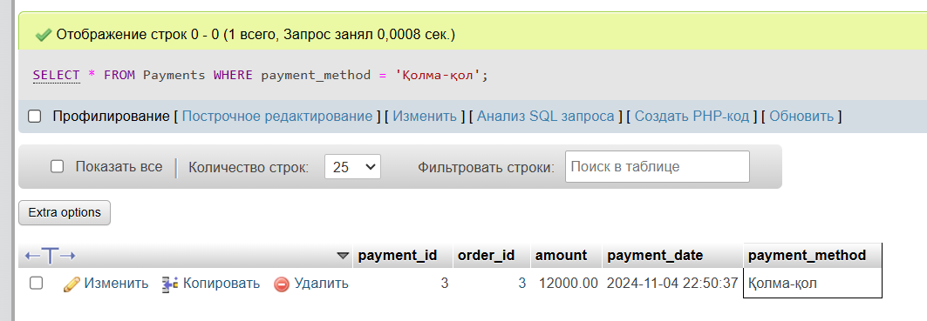

## *3.4Ең қымбат өнімнің бағасын табу:*

